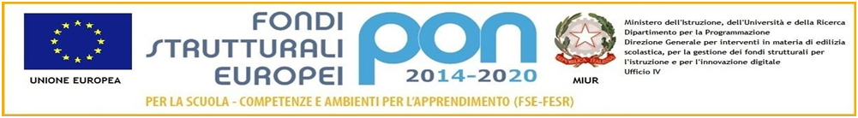
ISTITUTO COMPRENSIVO “VIRGILIO”
VIA VIRGILIO,7 53040, ACQUAVIVA DI MONTEPULCIANO (SIENA)
Codice meccanografico: SIIC82000A - Codice Fiscale 90023330526
Telefono e fax: 0578/768127 email: siic82000a@istruzione.it
Sito web: www.icvirgiliomontepulciano.edu.it

AUTORIZZAZIONE della FAMIGLIA
alle USCITE DIDATTICHE / VISITE GUIDATE / VIAGGI D’ISTRUZIONE

Noi sottoscritti
_______________________________________________
________________________________________________
Genitori/tutori dell’alunno/a _____________________________________________________________________
della classe/ sez.________________________
scuola ⃞ infanzia ⃞ primaria ⃞ secondaria
di ⃞ Abbadia ⃞ Stazione ⃞ Acquaviva
Autorizzano __l__ propri__ figlio/a a partecipare alla/al

(DA COMPILARE A CURA DEL REFERENTE ORGANIZZATORE)
- Uscita didattica (attività di durata pari o inferiore all’orario scolastico, entro / fuori dal territorio comunale)
- visita guidata (attività di durata superiore all'orario scolastico giornaliero)
- viaggio d’istruzione (attività di durata superiore ad un giorno)
- progetto di Istituto. Titolo: _______________________________________________
Destinazione _________________________________________________________________
Partenza il giorno ____________________ alle ore ______________________________________
Rientro il giorno _____________________ alle ore _________________________________________circa.

Comunica inoltre che il proprio figlio/a è allergico/a a ____________________________ ovvero ha le seguenti intolleranze: ___________________________. Necessita dei seguenti farmaci _____________________________.

Data firma di entrambi i genitori/tutori
____________________ _________________________________
_________________________________

